团体标准
发 布
中国电机工程学会
20XX—XX—XX实施
20XX—XX—XX发布
海上风电基础冲刷防护设计
与施工技术规范

Technical specification for design and construction of scour protection for offshore wind turbine foundations
（征求意见稿）
T/CSEE XXXX—YYYY

ICS 19.020
CCS K85

目 次
前 言 4
1 范围 5
2 规范性引用文件 5
3 术语和定义 5
4 总则 6
5 基础局部冲刷分析 6
5.1 一般规定 6
5.2 冲刷公式 7
5.3 数值模拟 8
5.4 物理模型试验 8
6 基础冲刷防护措施设计要求 9
6.1 一般规定 9
6.2 抛石保护 9
6.3 固化土保护 10
6.4 砂被软体排保护 10
6.5 混凝土连锁排保护 11
6.6 仿生草保护 12
6.7 预留冲刷深度 12
7 冲刷防护措施施工要求 12
7.1 一般规定 12
7.2 抛石保护施工要求 12
7.3 固化土保护施工要求 12
7.4 砂被软体排保护施工要求 13
7.5 混凝土连锁排保护施工要求 13
7.6 仿生草保护施工要求 13
8 冲刷防护监测要求 13
8.1 一般规定 13
8.2 监测内容 14
8.3 监测方法及技术要求 16
8.4 监测结果分析要求 16
附 录 A （规范性） 17
A.1 海床演变专题内容应满足以下规定 17
A.2 数值模拟网格要求 17
A.3 冲刷历时计算公式 17

前 言
本文件按照《中国电机工程学会标准管理办法（暂行）》的要求，依据GB/T 1.1—2020《标准化工作导则 第1部分：标准化文件的结构和起草规则》的规定起草。
请注意本文件的某些内容可能涉及专利。本文件的发布机构不承担识别专利的责任。
本文件由中国电机工程学会提出。
本文件由中国电机工程学会火力发电专业委员会技术归口和解释。
本文件起草单位：中国华能集团清洁能源技术研究院有限公司、华能国际电力江苏能源开发有限公司、华能国际电力江苏能源开发有限公司清洁能源分公司、华能吉林发电有限公司、水利部交通运输部国家能源局南京水利科学研究院、河海大学、华能辽宁清洁能源有限责任公司
本文件主要起草人：、、、。
本文件首次发布。
本文件在执行过程中的意见或建议反馈至中国电机工程学会标准执行办公室（地址：北京市西城区白广路二条1 号，100761，网址：http：//www.csee.org.cn，邮箱：cseebz@csee.org.cn）。

海上风电基础冲刷防护设计与施工技术规范
- 范围
本文件规定了海上风电风机基础冲刷防护设计与施工的流程和方法，以及施工监测等内容。
本文件适用于新建、已建、扩建、改建的固定式海上风力发电机组基础的防冲刷设计、施工与监测，海上升压站、海上固定式测风塔等基础可参考使用。
- 规范性引用文件
下列文件中的内容通过文中的规范性引用而构成本文件必不可少的条款。其中，注日期的引用文件，仅该日期对应的版本适用于本文件；不注日期的引用文件，其最新版本（包括所有的修改单）适用于本文件。
GB/T 17640 土工合成材料长丝机织土工布
GB 51395 海上风力发电场勘测标准
NB/T 10104 海上风电场测量规程
NB/T 10105 海上风电场工程风电机组基础设计规范
NB/T 10628 风电场工程材料试验检测技术规范
NB/T 10920 风电场工程风电机组基础安全监测设计规范
NB/T 11085 海上风电场工程结构安全监测建设规范
NB/T 31029 海上风电场风能资源测量及海洋水文观测规范
NB/T 31117 海上风电场交流海底电缆选型敷设技术导则
NB/T XXX 海上风电场土建工程施工质量检验与评定标准
JTS/T 148 水运工程土工合成材料应用技术规范
JTS/T 231 水运工程模拟试验技术规范
JT/T 790 多波束测深系统测量技术要求
JT/T 1362 侧扫声呐测量技术要求
JTS 131 水运工程测量规范
JTS 145 港口与航道水文规范
- 术语和定义
海床演变 seabed evolution
海床在海洋动力作用下的大范围冲淤变化过程。
工程海域 engineering sea area
海上风电场工程所占用的海洋区域。
底质 bottom material
组成海床表面的物质。
局部冲刷 local scour
海上风电机组基础阻碍水流、波浪运动，导致其基础周围海床产生的冲刷。
抛石保护 riprap protection
由块石抛填形成的用于防冲刷的工程措施。
砂被软体排保护 sand filled geotextile mattress protection
用土工合成材料缝制成双层排布，将沙或碎石填充到双层排布中形成的用于防冲刷的工程措施。
混凝土连锁排保护 geotextile mattress with interlocking concrete blocks tied protection
以土工合成材料为排布，面层系结由多个混凝土块连接而成的用于防冲刷的工程措施。
固化土保护 solidified soil protection
由土和固化材料强制拌合后形成的用于防冲刷的工程措施。
- 总则
海上风电机组地基基础防冲刷防护设计应包括地基基础冲刷分析、防冲刷工程措施设计与监测设计。
位于海床地形复杂、水动力条件复杂、海床演变剧烈海域的海上风电场应进行专题论证。风电机组机位宜避开海床演变剧烈的区域。
海上风电机组地基基础冲刷分析应包括海床演变分析和基础局部冲刷分析。
海上风电机组地基基础进行防冲刷保护设计前宜收集以下资料：
4.4.1 工程海域海洋水文资料，包括潮汐、海流、波浪、泥沙及其他资料。
- 潮汐资料包括潮汐特征、设计高低水位、不同重现期高低水位、乘潮水位等；
- 海流资料包括海流特性、特征流速等；
- 波浪资料包括波浪特性、设计波要素等；
- 泥沙资料包括不同潮周期的含沙量特征值、悬沙特性、底质特性等；
- 其他海洋水文资料，包括海水温度、密度、盐度等与防冲刷保护设计相关的海洋水文要素。
4.4.2 工程海域海洋沉积资料，包括工程及附近海域泥沙来源，海床地形地貌特征、浅层覆盖层类型，岸滩类型，工程海域不同时期的水深测图、海图资料、遥感影像，以及海床历史演变过程、原因与冲淤速率分析成果等。
4.4.3 工程海域海上风电机组基础设计资料，包括基础主体结构的型式、尺寸、机位处水深和基础周边海底电缆布置等。
4.4.4 工程海域和其周边海域的冲刷情况及防冲刷工程措施施工条件资料，包括工程海域及其周边海域已建工程基础冲刷情况、防冲刷工程措施及应用效果、防冲刷工程措施材料来源和供应条件、施工船机设备等。
海床演变分析宜开展工程海域不同时期的水深测图或海图分析、遥感影像分析、泥沙数值模拟等。海床演变分析应包括以下内容：
- 工程区大范围海床稳定性分析和冲淤趋势预测；
- 工程区海床历年冲淤幅度和速率变化趋势，分析计算可能存在的最大自然冲刷深度；
- 当海床冲刷较严重或人类活动影响较明显时，分析海床演变对风电场工程的影响。
根据风电机组基础型式、海洋水文条件应进行基础局部冲刷分析，内容应包括局部冲刷深度、冲刷坑范围等。

- 基础局部冲刷分析
  - 一般规定
5.1.1 基础局部冲刷分析内容应包括最大局部冲刷深度和冲刷坑范围，宜包括冲刷深度发展过程。
5.1.2 基础局部冲刷分析计算应选择冲刷公式、数值模拟或物理模型试验等方法进行评估。桩基础局部冲刷可采用本文件推荐的冲刷经验公式进行综合比较后估算。
5.1.3 基础局部冲刷分析成果宜利用工程及周边海域实测、调查的局部冲刷资料验证，综合分析论证后选用合理的分析成果。
  - 冲刷公式
5.2.1 根据不同海床底质和圆形桩基础结构型式，可采用下列公式估算桩基础最大局部冲刷深度：
表1 桩基础最大局部冲刷深度计算公式
序号 | 底质 | 作者 | 公式 | 备注
1 | 潮流作用下，粉土、黏土底质 | 韩海骞 | $$\frac{S}{h}=17.4k_{1}k_{2}{\left(\frac{D}{h}\right)}^{0.326}{\left(\frac{d_{50}}{h}\right)}^{0.167}F_{r}^{0.628}$$  $$F_{r}=V/{{\left(gh\right)}^{0.5}}$$ | S —潮流作用下桩基础最大冲刷深度（m）；  h—全潮最大水深（m）；  k₁—基础桩平面布置系数，可取1.00；  k₂—基础桩垂直布置系数，直桩取1.00，斜桩取1.176；  D—最大水深条件下平均桩基直径（m）；  d₅₀—泥沙中值粒径（m）；  F_{r}—弗汝德数；  V—水流速度（m/s）；  $g$—重力加速度（m/s²），取9.81m/s²。
2 | 波流作用下，砂土底质 | 王汝凯 | $$\lg\left(\frac{S}{h}\right)=-1.293+0.1917lgβ$$  $$β=N_{f}\frac{H}{L}U_{r}N_{s}N_{rp}=\frac{H^{2}LV^{3}D{\left[V+{\left(1/T-V/L\right)HL}/{\left(2h\right)}\right]}^{2}}{\left[{\left(ρ_{s}-ρ\right)}/ρ\right]vg^{2}h^{4}d_{50}}$$  $$N_{f}=\frac{V^{2}}{gh}$$  $$U_{r}=\frac{HL^{2}}{h^{2}}$$  $$N_{s}=\frac{{V_{fw}}^{2}}{\left[{\left( ρ_{s}-ρ\right)}/ρ\right]gd_{50}}$$  $$N_{rp}=\frac{VD}{ν}$$ | S—桩基础最大冲刷深度（m）；  N_{f} —海流的弗汝德数的平方；  β—反映波流动力因素和泥沙、桩径的综合参数；  H—波高（m）；  L—波长（m）；  U_{r}—厄塞尔数（Ursell） ；  N_{s} —泥沙沉积数；  N_{rp}—桩的雷诺数；  V—水流流速（m/s）；  D—桩柱直径（m）；  T—波浪周期（s）；  V_{fw}—波流合成速度（m/s）；  h—水深（m）；  ρ_{s}—泥沙干密度（kg/m³）；  ρ—海水密度（kg/m³），无实测数据时可取1025kg/m³；  d₅₀ —泥沙中值粒径（mm）；  ν—水的运动粘滞系数（m²/s），无实测数据时可取1×10⁻⁶ m²/s。
3 | 波浪单独作用下，砂土或砾石底质 | Sumer/DNV | 当$KC≥6$：  $$\frac{S}{D}=1.3\left\{1-\exp\left[-0.03\left(KC-6\right)\right]\right\}$$  $$KC=\frac{u_{max}⋅T}{D}$$  $$u_{max}=\frac{πH}{T\sinh\left(kh\right)}$$  $${\left(\frac{2π}{T}\right)}^{2}=gktanh\left(kh\right)$$  当$KC=∞$：  $$\frac{S}{D}=1.3D$$ | S—冲刷坑最大深度（m）；  D—桩柱直径（m）；  T—波浪周期（s）；  H—波高（m）；  KC—Keulegan Carpenter无量纲数；  u_{max}—近底波浪水质点速度幅值（m/s） ；  k —波数。
5.2.2 对于流速相对较小、流向可简化为单向流、冲坑形态较为规整的海域，单桩基础的局部冲刷坑半径可采用下式进行计算：
$r=\frac{D}{2}+\frac{S}{\tan{φ}}$ （1）
式中：r ——以桩中心为原点的冲刷坑半径（m）；
D——桩柱直径（m）；
S——单桩基础最大局部冲刷深度（m）；
φ——冲刷坑坡度（°），宜通过工程海域、临近海域冲刷监测数据或通过试验确定，在无相关资料时，可假设坡度与内摩擦角相同。
  - 数值模拟
5.3.1 数值模拟宜作为基础局部冲刷分析评估的补充手段。
5.3.2 数值模拟应根据工程场区水动力特征、海床地形和底质泥沙特征、风电机组基础特征、工程特点和要求，选用适宜的数学模型。计算工况和模型范围的选取应进行充分论证，宜根据实测资料进行模型参数的率定和模拟结果的验证。
5.3.3 数值模拟采用的数值计算方法应满足相容性、收敛性、稳定性和准确性的要求。
5.3.4 数值模拟计算应包括数值模型和计算理论选择、计算工况、计算范围和网格的确定、初始条件和边界条件设定、模型参数率定。计算结果宜给出海流、波浪及海床冲淤变化等结果。物理模型试验5.3.4 数值模拟除应符合本导则的规定外，应符合《水运工程模拟试验技术规范》JTS/T 231的有关规定。
  - 物理模型试验
5.4.1以下情况宜采用物理模型试验：
- 工程海域水动力条件复杂、地形变化较大、海床演变剧烈；
- 场区海床底质易冲蚀，对冲刷敏感的基础型式；
- 不符合冲刷公式适用条件的基础型式；
- 对数值模拟或对推荐的冲刷公式的计算成果存疑；
- 除单桩基础外的其他固定式基础；
- 设计中的特定情况。
5.4.2 物理模型试验前收集的基本资料应包括：地形资料、水文资料、泥沙资料、工程设计方案以及对试验结果可能产生影响的其他相关资料。
5.4.3 物理模型试验前应制定试验大纲。
5.4.4 物理模型及边界条件应能代表结构物的工作状况，并应符合以下规定：
- 模型动床的铺设厚度应大于可能出现的最大冲刷深度；
- 海床表层沙土层较薄且可能的冲刷幅度较大时，应根据床沙级配垂向分布分层铺沙；
- 模型动床的范围应覆盖工程需要的范围，定床与动床之间应设置过渡带，交界面应平顺连接；
- 物理模型试验应根据当地冲刷主导动力来选择模型试验考虑的主要动力要素。
5.4.5 在具备临近海域工程基础局部冲刷实测资料的条件下，应利用实测资料进行物理模型验证。
5.4.6 物理模型试验应根据研究区域的潮汐特征、代表波浪条件、海流条件、泥沙条件等进行工况组合。
5.4.7 试验结果用于实际设计时，应考虑可能存在比尺效应的影响。
5.4.8 物理模型试验除应符合本导则的规定外，应符合《水运工程模拟试验技术规范》JTS/T 231的有关规定。
- 基础冲刷防护措施设计要求

6.1 一般规定
防冲刷工程措施应根据工程场区海床地形地质条件、海流及波浪特性、风电机组基础型式、材料来源、施工条件、周边场址防冲刷措施应用情况等信息，结合海床演变及局部冲刷分析成果综合分析确定。
防冲刷工程措施可采用抛石保护、固化土保护、砂被软体排保护、混凝土连锁排保护、仿生草保护及其他经过论证的工程措施。不同防冲刷工程措施可联合使用。
对不设防冲刷工程措施的风电机组基础，应考虑冲刷对结构的影响预留冲刷深度，宜通过有限元建模等方式核算除去预留冲刷深度后的桩基承载力变形指标(如转泥角、桩身位移等）；对采用防冲刷工程措施的风电机组基础，应根据防冲刷工程措施的可靠性预留冲刷深度。
防冲刷工程措施的材料和结构应具有坚固耐久、抗冲蚀、抗耐磨性能强、适应海床变形能力、便于施工、修复、加固、就近取材、经济合理的特点，并符合相关国家、地方环境保护要求。
防冲刷措施设计应评估对风电机组基础周围海底电缆敷设和其后期运行、维护的影响。
防冲刷工程措施宜覆盖基础局部冲刷坑的平面范围。
  - 抛石保护
抛石保护可适用于海床表层地基为砂质、混砂质的工程海域。
石料应采用未风化的、无磁的、无腐蚀性的块状材料，不应采用薄片状和细长条状材料，不应采用遇水易软化的材料。
石料应具有致密、坚硬、耐用并能抵抗海水侵蚀等特点。
抛石保护方案宜分为填充层和护面层，其粒径宜根据物理模型试验确定；无试验时，可根据附近工程经验取值，宜满足以下规定：
- 填充层石料中值粒径宜为150.00mm～200.00mm，单个块石最大粒径不宜超过250.00mm；
- 护面层石料中值粒径宜为250.00mm～350.00mm，单个块石最大粒径不宜超过400.00mm。
  - 固化土保护
固化土保护可用于海床表层土质为淤泥、淤泥质粘土、粉土或粉砂的工程海域，根据土质条件进行固化土配比设计。固化土保护可采用异位固化或原位固化。施工前风电机组基础周边冲刷坑较大的机位宜采用异位固化土，施工前基础周边冲刷坑较小或基本无冲刷的机位宜采用原位固化。
固化土宜满足以下规定：
- 密度宜在1.35g/cm³~1.50g/cm³范围内；
- 坍落度可依据输送条件调整，宜控制在15.00cm~40.00cm范围内；
- 在未固化状态下，满足施工条件的动水留存率宜大于80%；
- 固化后，渗透系数宜小于10.00cm/s~5.00cm/s；
- 固化后，无侧限抗压强度宜大于300.00kPa；
- 固化后，抗冲刷流速应根据风电场水文条件和风电机组基础结构确定，一般不宜小于3.00m/s。
固化剂应选择环保型、对环境无污染材料。
  - 砂被软体排保护
砂被软体排保护可适用于水深较深、缺乏石料、地形较平坦和海床变形小的工程海域。潮间带等水深较浅的风电场不宜采用砂被软体排保护，若采用砂被软体排保护，其上应覆盖不少于2层块石。
砂被软体排袋体应具有抗拉、抗磨、耐酸碱、抗老化等性能，宜采用涤纶长丝机织土工布缝制，并应满足以下规定：
- 土工织物规格、断裂强度、标准强度对应伸长率、静态顶破试验（CBR法）的顶破强力、等效孔径O₉₀、垂直渗透系数等主要性能指标应根据自然条件、使用要求和施工条件等综合确定，还应符合《土工合成材料长丝机织土工布》GB/T 17640的相关规定；
- 袋体上下表面应沿着受力方向均匀缝制聚丙烯加筋带，加筋带宽度和间距根据施工、运行受力要求确定；
- 根据需要设置的绑扎环或吊环应缝制在加筋带上，材料应采用强度较高的聚丙烯加筋带或尼龙绳。根据试吊情况可调整吊环数量、分布等；
- 对于水深较深、底流速和泥沙含量较大的风电场，宜适当提高袋体规格、强度和加筋带密度；
- 对于低潮露滩等暴露使用环境下，土工袋体还应具有良好的抗紫外线性能。
砂被软体排填充材料可根据要求采用细砂或粗砂、碎石等。
砂被软体排应满足波流共同作用下的抗掀动稳定性，并应满足以下规定：
- 砂被软体排在水流作用下的抗掀动稳定验算可按式（2）进行，波流共同作用下的压载稳定宜由模型试验确定；
$t_{m}≥K_{s}\frac{α_{m}V^{2}}{\frac{γ_{m}-γ_{w}}{γ_{w}}2g}$ （2）
式中：t_{m} ——砂被等效厚度（m），指折算到单位面积上压载物的平均厚度；
K_{s} ——抗掀动安全系数，可取1.20~1.40，水流复杂的区域取大值；
α_{m} ——系数，与水流流态、压载形式有关，无压载或抛石压载可取1.00；
V ——水流垂线平均流速（m/s）；
γ_{m} ——砂被重度（kN/m³）；
γ_{w} ——海水重度（kN/m³）；
g ——重力加速度（m/s²）。
- 根据抗掀动稳定验算情况，可增加砂被软体排厚度或在上层增加压载，砂被软体排边缘和搭接部位的压载应增加25%~50%；
- 压载材料应根据水流、波浪、水深和可能产生的冲刷变形等因素，采用块石砂袋、碎石袋、混凝土块等。水流、波浪较大时，压载的重量和尺寸应通过物理模型试验确定；
- 采用分离压载方式时，应在砂被铺设完成后及时压载、覆盖，抛设块石或混凝土块压载时应防止块石或混凝土棱角造成砂被破损。
砂被软体排可根据施工条件，设计为多块相互搭接的形式，搭接长度宜不少于2.00m。砂被厚度应根据抗掀动稳定验算、使用要求、施工条件等综合确定，不宜小于400.00mm。
砂被袋体所采用的土工模袋应按设计要求进行加工缝制，并应符合下列规定：
- 砂被软体排袋体的缝制要求及误差应符合《海上风电场土建工程施工质量检验与评定标准》NB/T XXXXX-202X的有关规定；
- 砂被袋体应采用包缝法进行缝制，缝接处的强度不应低于原土工织物拉伸强度的70%；
- 砂被尺寸较大时，袋体内应设置一定数量的隔舱；
- 砂被袋体进场前应提交出厂合格证明和试验检验报告，并应按相关规范及设计要求，对产品质量进行检验检测。
砂被软体排可根据施工条件，选择在码头充砂完成后运输至现场，或将材料运输至现场进行充砂，并应满足以下规定：
- 充砂前应检查袋体有无破损，有破损时应及时修补或更换袋体；
- 砂被软体排上表面应设有充砂口和排水口，充砂口数量应根据袋体的尺寸、充填料粒径和充填压力确定，充填时应确保袋体的充填饱满度和平整度。充填完成后，应及时绑扎充砂口；
- 砂被软体排充灌时应确保砂流通畅，充灌后应检测砂被厚度；
- 若在现场充砂，不应从风电场内采砂。
  - 混凝土连锁排保护
混凝土连锁排保护可适用于地形较复杂、流速大的工程海域。
混凝土连锁排的材料、性能宜满足以下规定：
- 混凝土块的强度等级不宜低于C25；
- 软体排排布宜采用单位面积质量不低于200.00g/m²的有纺土工织物缝接而成。对于易冲刷的粉细砂地基，排布宜将上述土工织物与单位面积质量不低于150.00g/m²的聚酯无纺土工织物复合使用；
- 混凝土块体宜采用防老化的连结绳系结；
- 软体排绑扎环宜采用强度较高的聚丙烯或尼龙材料。
混凝土连锁排土工织物的保土性、透水性和防堵性指标应符合《水运工程土工合成材料应用技术规范》JTS/T 148的有关规定。
混凝土连锁排应按一定间距缝制加筋带，加筋带、土工织物的力学性能指标应根据排体结构受力情况计算确定，且抗拉强度应满足施工期和运行期要求。
混凝土连锁排构造要求宜符合以下规定：
- 混凝土块的厚度应根据当地水文条件进行核算，满足水流和波浪作用下的自身稳定性要求；混凝土块的厚度不宜小于10.00cm，长厚比和宽厚比不宜小于2.00；
- 加筋带宽度可取3.00cm~10.00cm，间距不宜大于1.00m。
混凝土连锁排可设计为多片搭接的方式，排与排之间的有效搭接长度不宜小于2.00m。
  - 仿生草保护
仿生草保护可用于水深在40.00m~80.00m以内的工程海域，且海床表层底质为淤泥、淤泥质粘土、粉土或粉砂的工程海域。
仿生草保护应采用耐海水腐蚀、抗冲蚀、具有良好耐久性的新型高分子材料。
仿生草保护措施宜包括仿生海草、仿生海草安装基垫、特殊设计的海底锚固装置、以及专用的锚固设备。
  - 预留冲刷深度
设计预留冲刷深度应同时计入海床演变冲淤幅度和局部冲刷深度；对采用防冲刷工程措施的风电机组基础，可根据冲刷防护措施的可靠性，减小局部冲刷引起的预留深度。
预留冲刷深度应考虑风电场运行期内水深变化的影响。
- 冲刷防护措施施工要求
  - 一般规定
防冲刷工程措施应采用专业的船机设备施工。
风电机组基础主体结构施工完成后宜尽快开展防冲刷工程措施施工，宜在主体结构施工完成后的14天内进行防护。
防冲刷工程措施施工前，应完成以下工作：
- 开展基础周边海床测量。
- 分析工程特点、水文条件、气象条件对防冲刷工程措施施工工艺的影响。
- 收集短期预报资料，避开不利施工时间。
防冲刷工程措施的施工不应破坏风电机组基础主体结构、腐蚀防护系统、附属构件和基础周边海底电缆。
基础防冲刷工程施工完成后，应对施工质量和防护效果进行验收检验和定期监测，宜采用多波束、三维侧扫声呐等方法。
防冲刷工程措施宜通过在有代表性的区域采用现场试验或试验性施工等方法检验施工效果。新型防冲刷工程措施应进行现场或试验性施工。
  - 抛石保护施工要求
抛石保护施工前，宜在冲刷坑深度范围内的海床表面设置土工织物等保护措施。
抛石保护水上施工时，应根据水深、流速、流向和波浪等水文条件，确定抛石船的驻位。
抛石保护宜采用滑道导送或吊机网兜兜送方式进行施工，抛石落距不宜大于1.00m。
抛石保护表面坡面宜由风电机组基础中心向四周倾斜，冲刷防护区边缘宜与自然海床面平齐。
  - 固化土保护施工要求
风电机组基础周围的固化土吹填厚度不宜小于0.50m。冲刷防护区内，固化土应均匀吹填，厚度不宜小于0.30m；冲刷防护区边缘应形成过渡缓坡，与海床平滑连接。
固化剂应有出厂合格证和产品质量检验报告。
固化土的配合比应根据室内配合比试验及现场取样测试综合确定。
调制好的固化土应在规定时间内进行吹填，严禁使用超期固化土施工。
固化土的施工宜在风电机组基础主体施工完成后14天内完成。
固化土吹填施工时间段宜为平潮期前后。
  - 砂被软体排保护施工要求
风电机组基础施工前砂被、砂袋需运至施工现场，宜在基础主体结构施工完成后14天内进行砂被及砂袋的铺设施工，并应满足以下规定：
- 施工前，应先进行海床地形测量、清障。若存在明显冲刷坑，在砂被铺设前，应先用砂袋将冲刷坑填平；
- 根据砂被软体排尺寸、施工条件等可采用吊装铺填、专用船翻板抛填等方法；
- 砂被软体排应沿着涨落潮流方向铺设搭接，砂被间宜采用加筋带连成整体。铺设时应保持平整，避免褶皱；
- 砂被软体排的下水位置由施工时水流方向及流速确定，应提前调查施工期潮流及波浪强度及方向，做好相应的施工措施及安全防护工作；
- 施工完成后，应通过水深测量、潜水探摸、GNSS定位测量、多波束扫测等检测手段，确定施工质量；
- 砂被施工完成后砂被平面位置允许偏差±500.00mm，搭接长度偏差±ΔL/5（ΔL为搭接长度）。
砂被软体排铺设施工和检测时应做好完整记录，记录内容应包括铺填时间、铺填量、抛填过程描述、施工船机设备、监测范围、监测时间及监测内容。
  - 混凝土连锁排保护施工要求
混凝土连锁排的制作、运输和施工应满足以下规定：
- 混凝土块的规格、尺寸、数量和强度等指标应满足设计要求；
- 混凝土块在起吊、堆存前的强度应满足设计要求；
- 混凝土块与软体排加筋带的系结方式、间距和系结材料等应满足设计要求；
- 软体排土工织物排体、加筋带和绑扎环的材料和缝制应满足设计要求；
- 混凝土连锁排缝接处的强度不宜低于土工织物拉伸强度的60%；
- 混凝土连锁排铺设前，应根据设计铺设范围和铺排作业能力确定每张软体排铺设的位置、长度和宽度，并应计入软体排的褶皱量、收缩量和搭接量；
- 混凝土连锁排铺设前应合理填补局部坑洼；
- 混凝土连锁排应根据软体排尺寸、施工条件等采用吊装或铺排等方法进行施工；
- 混凝土连锁排的排边宜平顺，相邻排边的平面错牙宜控制在2.00m以内。
  - 仿生草保护施工要求
工程海域宜先进行现场实际摸探，判断工程海域是否需要抛砂填坑。
如需抛砂，应先对冲刷坑进行抛砂填平，且在整平的砂袋上铺设仿生草。
如不需抛砂，可直接在海底床面铺设仿生草。
- 冲刷防护监测要求
  - 一般规定
海上风电场在施工期和运行期均应开展冲刷监测。
冲刷监测项目宜包括风电场海床演变监测、风电机组基础局部冲刷监测、防冲刷工程措施监测和海底电缆接入端监测。
冲刷监测时宜同步记录潮位信息，并收集海流、波浪等水文要素。
发生风暴潮、台风、海洋水文异常等特殊情况后，宜尽快开展一次冲刷监测。
当监测数据异常时，即连续两次扫测数据相差较大等情况，应尽快开展一次冲刷监测。
冲刷监测可采用单波束测深、多波束测深、侧扫声纳扫测、三维图像声纳扫测、潜水员探摸等方法，不同监测方法可同时使用。
所有的监测记录均应保存完整。
  - 监测内容
海床演变监测应满足以下规定：
a）海床演变监测范围应涵盖风电场内全部范围。
b）海床演变监测内容宜根据海床历史演变情况采用布置断面监测或海床地形整体监测。
c) 海床演变监测宜每年开展一次；根据海床历史演变情况确定，对于水下地形复杂或海床演变活跃的海域应增加监测次数;对于遇到台风等特殊天气条件时宜增加监测次数。
d) 海床演变监测宜采用单波束测深或多波束测深。
风电机组基础局部冲刷监测应符合以下规定：
- 基础局部冲刷监测范围应根据不同基础型式确定，宜完全涵盖基础周围冲刷坑；
- 基础局部冲刷监测范围应至少符合下列要求：
表2 基础局部冲刷监测范围
序号 | 基础型式 | 监测范围 | 冲刷范围示意图
1 | 单桩基础 | 以基础中心为原点，半径为泥面处桩径4倍的圆形范围。 | 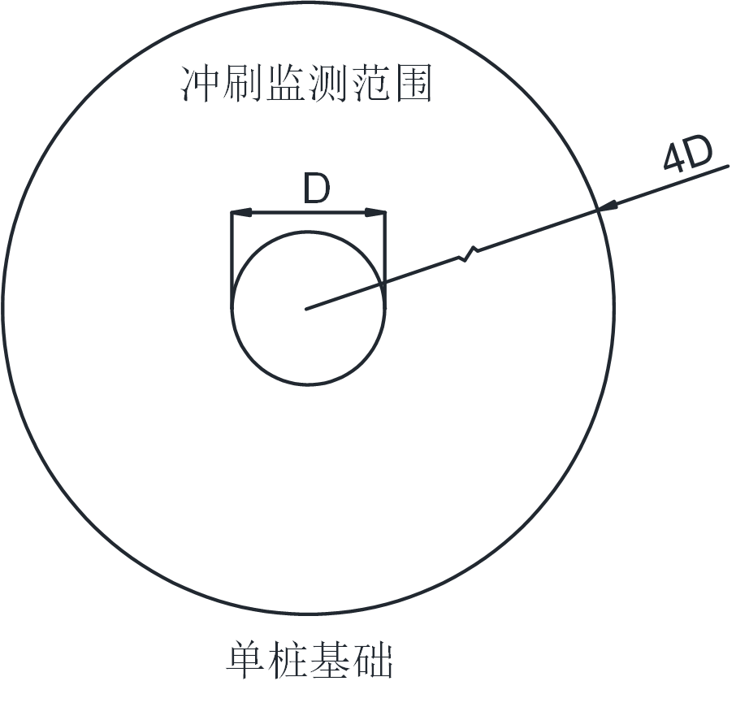
2 | 高桩承台基础或单柱多桩基础 | 以基础中心为原点，半径为泥面处基础外轮廓直径2倍的圆形范围。 | 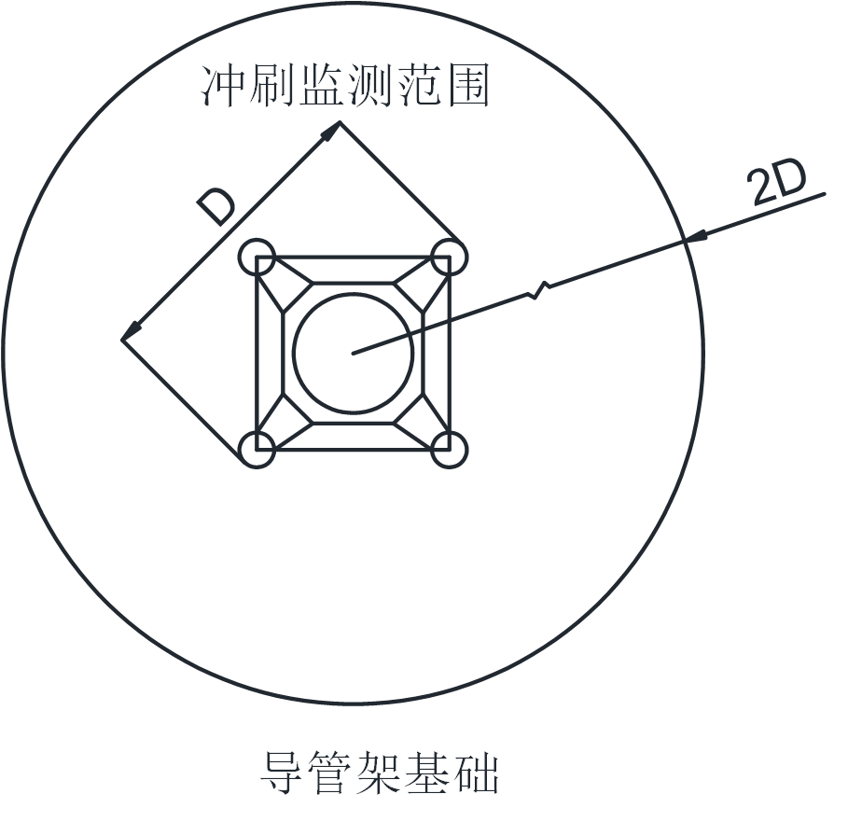
3 | 重力式基础或吸力筒型基础 | 以基础中心为原点，半径为重力式基础底部直径或吸力筒筒体直径2倍的圆形范围。 | 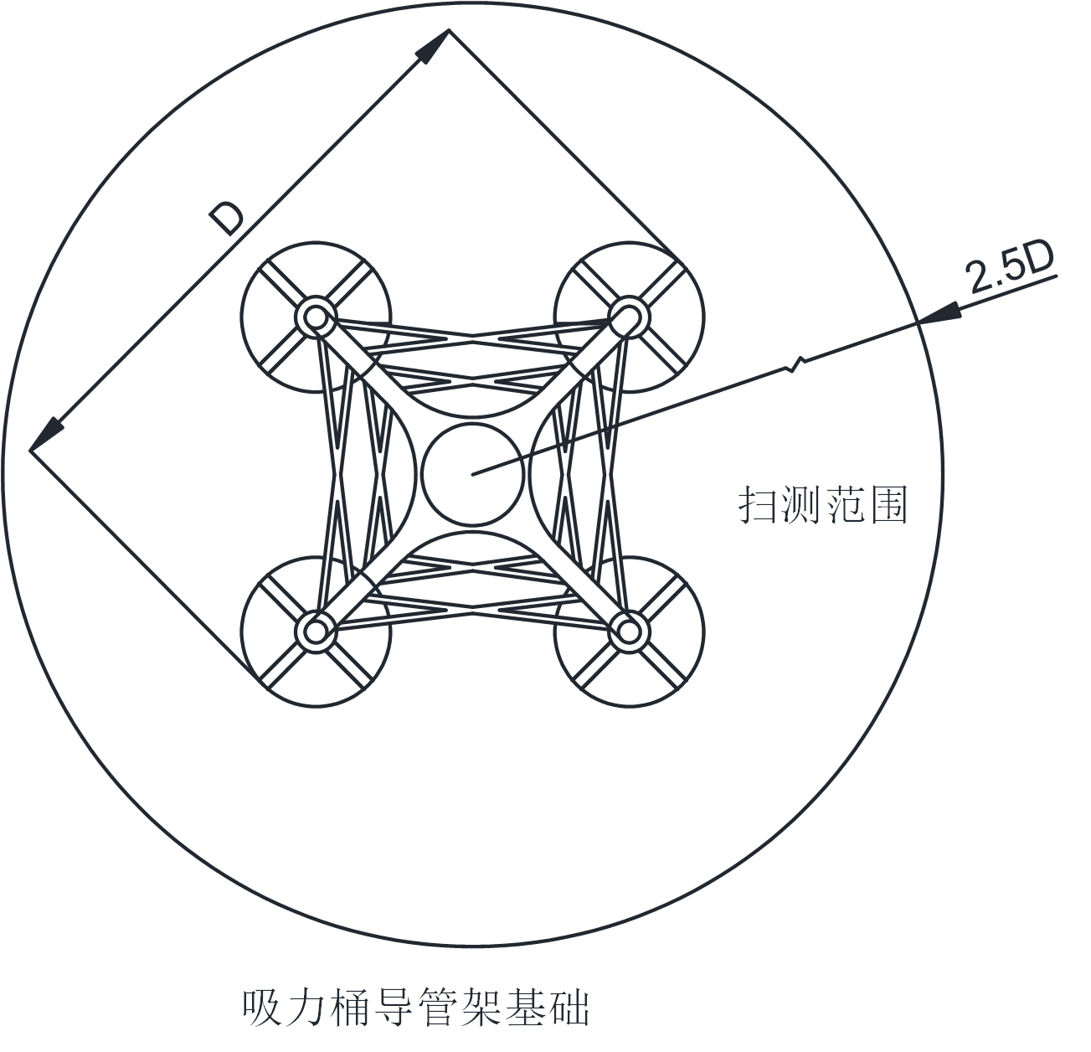
4 | 导管架基础 | 以基础中心为原点，半径为泥面处基础外轮廓2倍直径的圆形范围。 | 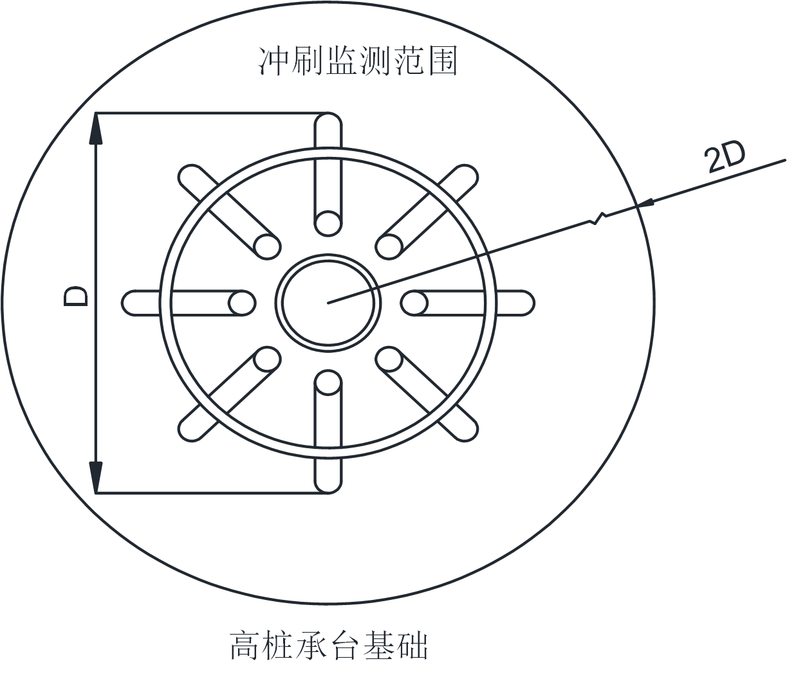
5 | 吸力筒导管架基础 | 以基础中心为原点，半径为泥面处基础外轮廓2.5倍直径的圆形范围。 | 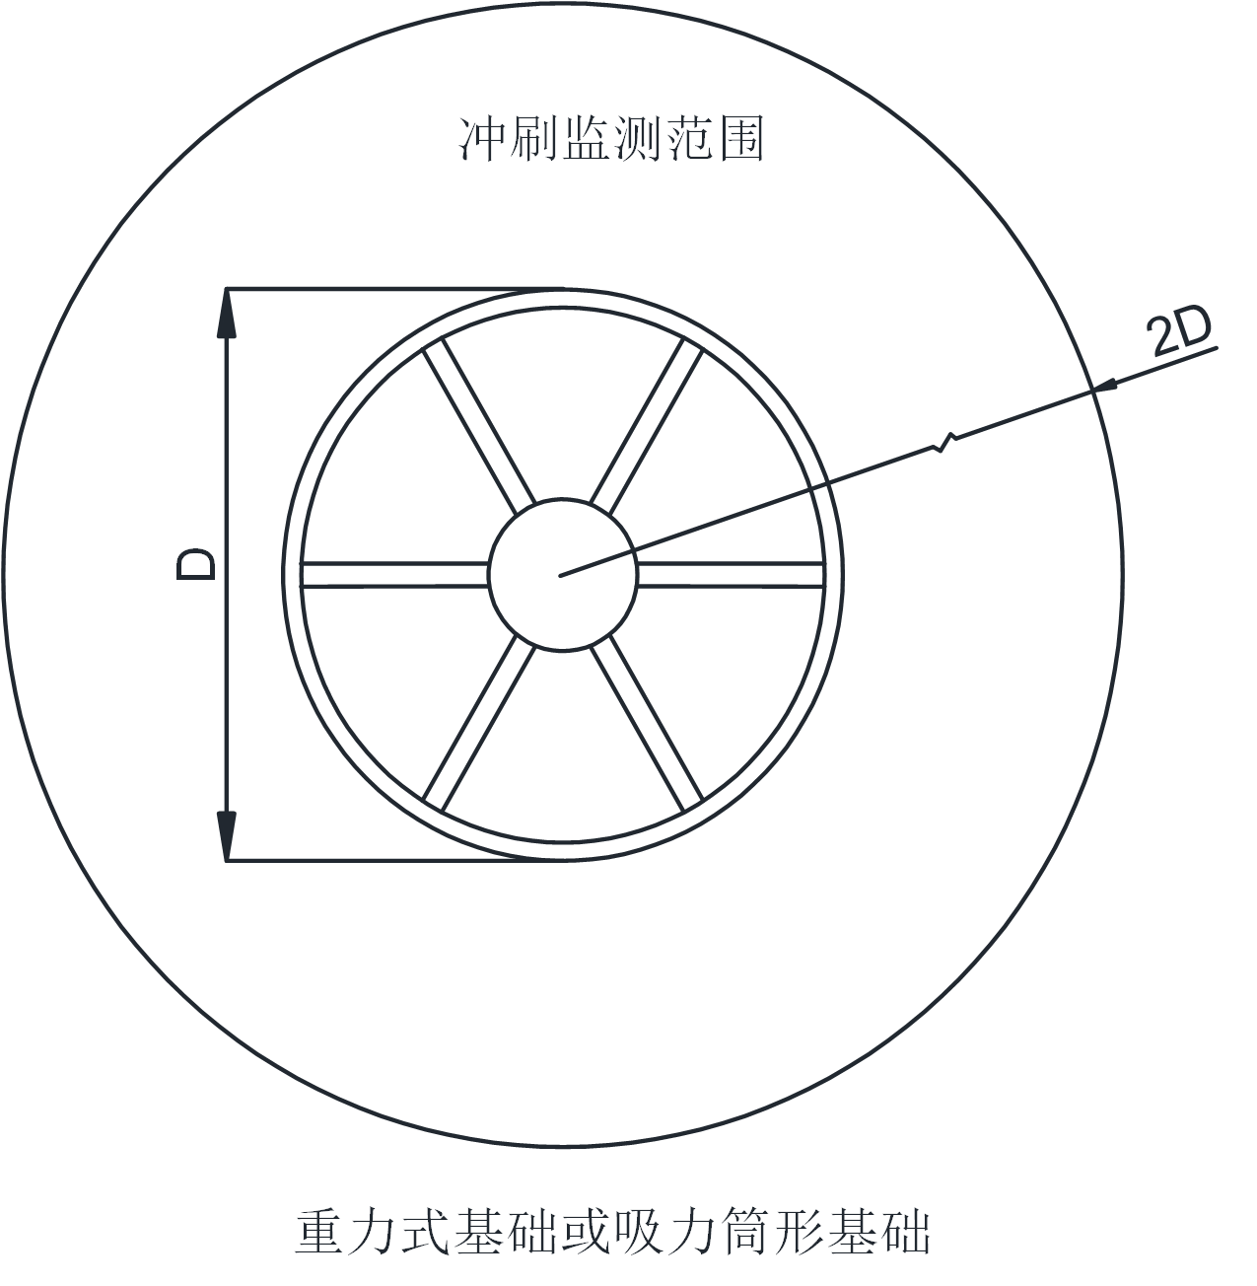

- 基础局部冲刷监测内容宜包括局部冲刷坑形态、冲刷深度；
- 施工期，冲刷监测应每6个月~12个月开展一次监测；在基础主体结构施工完成后，冲刷监测宜1个月、3个月内及6个月内开展一次监测；投运前应开展一次监测；运营期，可根据海床演变与局部冲刷严重程度，选择重点监测机位，应每6个月开展一次监测；
- 基础局部冲刷监测可采用多波束测深、三维图像声呐扫测或潜水探摸。
防冲刷工程措施监测应符合以下规定：
- 防冲刷工程措施监测范围应满足：平面铺设形状为矩形的防冲刷工程措施，其监测区域至少应涵盖以风电机组基础中心为圆心，半径为1.5倍防冲刷工程措施长边长度的圆形区域；平面铺设形状为圆形的防冲刷工程措施，其监测区域至少应涵盖以风电机组基础中心为圆心，半径为1.5倍防冲刷工程措施的直径的圆形区域；
- 防冲刷工程措施监测内容宜包括防冲刷工程措施的铺设范围与防冲刷工程措施附近的冲刷坑形态、冲刷深度等；
- 防冲刷工程措施监测频次同第8.2.2条第4款；
- 防冲刷工程措施监测方法同第8.2.2条第5款；
- 固化土防护宜定期开展固化土防护形态、范围、完整度等监测；
- 仿生草防护宜定期开展仿生草留存率、材料完好性等监测。
海底电缆接入端监测应符合以下规定：
- 海底电缆接入端监测范围宜涵盖自风电机组基础外侧至入泥处段的海底电缆；
- 海底电缆接入端监测内容宜包括海缆形态及在海水中的长度等；
- 海底电缆接入端监测频次同第8.2.2条第4款；
- 海底电缆接入端监测方法可采用侧扫声呐扫测、三维图像声呐扫测或潜水探摸。
  - 监测方法及技术要求
监测作业前，应收集监测区域的相关资料，并对所收集资料的可靠性、精度及可用性进行分析。资料应至少包括以下内容：
- 监测区域已有的地形图、海图、扫测数据及潜水探摸成果；
- 控制测量成果及其说明；
- 监测区域的水文、气象、交通条件、底质类型等环境资料；
- 监测目标的工程资料；
- 其他与监测有关的资料。
单波束测深系统、多波束测深系统、侧扫声呐系统、三维图像声呐系统在使用前宜进行探测能力的测试。
单波束测深系统和多波束声呐测深系统中关于系统配置、测量、数据处理及资料检验等要求应符合《多波束测深系统测量技术要求》JT/T 790和《水运工程测量规范》JTS 131中的有关规定。
采用侧扫声呐及三维图像声呐测量时，系统配置、数据采集、数据处理等要求应符合《侧扫声呐测量技术要求》JT/T 1362中的有关规定。
采用潜水探摸时，如发现风电机组基础出现冲刷坑或防冲刷工程措施存在缺损或破坏等情况，潜水员应及时对水下缺陷进行测量记录并报告缺陷，现场记录员应做好实时记录。
  - 监测结果分析要求
风电场海床演变监测结果宜包括历年整体海床等深线分析、历年断面水深变化分析等。
风电机组基础局部冲刷监测结果宜包括桩周监测范围内最大冲刷深度、最大冲刷范围、冲刷坑体积、历年冲刷深度变化趋势等。
防冲刷工程措施监测结果宜包括桩周监测范围内最大冲刷深度、最大冲刷范围、防冲刷措施的留存率、历年冲刷深度变化趋势、防冲刷措施完整性等。
海底电缆接入端监测结果应包括监测范围内电缆接入端悬空高度、长度，电缆悬空高度、长度历年变化趋势等。

━━━━━━━━━━━

附 录 A
（规范性）

A.1 海床演变专题内容应满足以下规定
- 海床演变分析应包括海床稳定性分析和冲淤趋势预测；
- 海床演变分析应在现场查勘的基础上，利用历史水下地形图、遥感影像及有关海流、波浪、泥沙测验资料，根据海床演变的基本规律和人类活动的影响，分析预测海岸、海床稳定性；
- 应根据实测潮流及余流方向、悬沙含量、水沙输运通量、海底沉积物的分布、海岸侵蚀和堆积的形态特征以及沿岸组成物质的粒径变化和重矿物分布情况等资料，分析判断泥沙来源和运移方向；
- 应通过历次水下地形对比分析，确定场区海床历年冲淤的幅度和速率变化趋势，分析计算可能存在的最大自然冲刷深度；对历史水下地形图等有关测绘资料应考证测量年代、测量精度、坐标和高程系统等，对各种地形图分析时应采用统一比例尺和基面；
- 当海床冲刷较严重或人类活动影响较明显时，应进行全潮水文测验和水下地形测量，并应通过模型试验等途径，分析场区的冲刷趋势和幅度。

A.2 数值模拟网格要求
网格可选用非结构性网格或矩形网格、贴体曲线网格等结构化网格。网格形式应根据边界的特点和计算模式的需要确定，并应满足以下要求：
- 网格尺度应能反映水下实际地形和冲刷前后地形的变化；
- 重点研究部位网格应加密，网格疏密应合理过渡；
- 风电机组基础周围的网格尺度应能反映风电机组基础的结构特征，最小网格尺度不宜大于风机机组基础各组成部位的最小尺度，并应满足模型计算精度的要求；
- 垂向网格分层数应能反映垂向海流变化特性和风电机组基础的结构特征，并与水平网格尺度相适应。

A.3 冲刷历时计算公式
底质为砂土或砾石时，任意时刻的桩基础周围局部冲刷深度可按照下列公式计算：
$S_{t}=S\left[1-\exp\left(-\frac{t}{T_{1}}\right)\right]$ （1）
$T_{1}={\left(\frac{\sqrt{g\left(G_{s}-1\right)d^{3}}}{D^{2}}\right)}^{-1}T^{*}$ （2）
$θ_{s}=\frac{U_{f}^{2}}{g\left(G_{s}-1\right)d}$ （3）
$\frac{V}{U_{f}}=6.4-2.5⋅\ln\left(\frac{2.5⋅d}{h}+\frac{4.7⋅ν}{h⋅U_{f}}\right)$ （4）
$T^{*}=\frac{1}{2000}\frac{h}{D}θ_{s}^{-2.2}$ （5）
$U_{f}=\sqrt{\frac{f_{w}}{2}}⋅u_{max}$ （6）
$f_{w}=\left\{\begin{matrix}0.04⋅{\left(a/{k_{N}}\right)}^{-0.25} & \left(a/{k_{N}}>100\right) \\ 0.4⋅{\left(a/{k_{N}}\right)}^{-0.75} & \left(a/{k_{N}}<100\right)\end{matrix}\right.$ （7）
$a=\frac{u_{max}⋅T}{2π}$ （8）
$u_{max}=\frac{πH}{T\sinh\left(kh\right)}$ （9）
$T^{*}={10}^{-6}{\left(\frac{KC}{θ_{s}}\right)}^{3}$ （10）
式中：S_{t} ——冲刷时间t时的冲刷深度（m）；
S——基础最大局部冲刷深度（m）；
t——冲刷时间（s）；
T₁ ——特征时间（s）；
T* ——无量纲特征时间，当冲刷主导动力为潮流时，可按照式（4）~式（5）计算T*；当冲刷主导动力为波浪时，可按照式（6）~式（10）计算T*；
θ_{s} ——希尔兹参数；
U_{f} ——床面摩阻流速（m/s）；
f_{w} ——波浪摩擦系数；
u_{max}——近底波浪水质点速度幅值（m/s）；
G_{s} ——海床土的土粒比重；
d ——泥沙粒径（m），可取中值粒径d₅₀；
a ——近底波浪水质点位移幅值（m）；
KC——Keulegan Carpenter无量纲数；
k_{N} ——海床糙度（m），可取2.5d₅₀。

